Implementasi Sistem Absensi Siswa Berbasis Qrcode Menggunakan Android
Study Kasus Smkn 8 Bandar Lampung

Zainal Farizi¹, Akhmad Jayadi², A. Ferico Octaviansyah P³

^{1,3} Sistem Informasi, Fakultas Teknik dan Ilmu Komputer, Universitas Teknokrat Indonesia
² Teknik elektro, Fakultas Teknik dan Ilmu Komputer, Universitas Teknokrat Indonesia
^{1,2,3}Jl. ZA Pagar Alam No.9-11 Kedaton, Bandar Lampung
Email: ¹farizi.zainal1@gmail.com, ²akhmad.jayadi@teknokrat.ac.id, ³fericopasaribu@teknokrat.ac.id

Abstract

Implementation of a QR Code-Based Student Attendance System Using Android Case Study SMKN 8 Bandar Lampung is a thesis that aims to develop a QR Code-based student attendance system using the Android platform at SMKN 8 Bandar Lampung. The development method used is the waterfall method, which consists of the stages of analysis, design, implementation, testing and maintenance. This research also covers the limitations of the problems and benefits of using a QR Code based attendance system. In conclusion, the implementation of a QR Code-based attendance system using Android at SMKN 8 Bandar Lampung can increase the efficiency of the student attendance process and get positive responses from students and teachers. This system also has benefits in terms of saving time and costs and minimizing human errors in the attendance process. However, this research has limitations on the implementation of student attendance systems only and does not discuss the implementation of attendance systems in other schools.
Keywords: Student Absences, Kodular, QrCode, dan ISO 25010

Abstrak

Implementasi Sistem Absensi Siswa Berbasis QR Code Menggunakan Android Studi Kasus SMKN 8 Bandar Lampung adalah skripsi yang bertujuan untuk mengembangkan sistem absensi siswa berbasis QR Code menggunakan platform Android di SMKN 8 Bandar Lampung. Metode pengembangan yang digunakan adalah metode waterfall, yang terdiri dari tahap analisis, desain, implementasi, pengujian, dan pemeliharaan. Penelitian ini juga mencakup batasan masalah dan manfaat dari penggunaan sistem absensi berbasis QR Code. Dalam kesimpulan, implementasi sistem absensi berbasis QR Code menggunakan Android di SMKN 8 Bandar Lampung dapat meningkatkan efisiensi proses absensi siswa serta mendapatkan respon positif dari siswa dan guru. Sistem ini juga memiliki manfaat dalam hal penghematan waktu dan biaya serta meminimalisir kesalahan manusia dalam proses absensi. Namun, penelitian ini memiliki batasan pada implementasi sistem absensi siswa saja dan tidak membahas implementasi sistem absensi di sekolah lain.
Kata Kunci: Absensi Siswa, Kodular, QrCode, dan ISO 25010

1. PENDAHULUAN
Latar belakang proposal skripsi ini adalah untuk mengevaluasi efektivitas sistem absensi QR Code dalam mencatat dan mengelola absensi karyawan. Sistem absensi merupakan salah satu sistem yang penting dalam sebuah organisasi atau pendidikan, karena dapat digunakan untuk mencatat dan mengelola kehadiran siswa. Namun, sistem absensi yang digunakan saat ini masih cenderung tradisional seperti absensi manual atau menggunakan mesin absensi fingerprint yang cenderung mahal dan kurang efisien SMKN 8 Bandar Lampung merupakan salah satu sekolah menengah kejuruan yang ada di kota Bandar Lampung. Sekolah ini memiliki jumlah siswa yang cukup banyak, sehingga pengelolaan absensi siswa menjadi suatu hal yang cukup rumit [1].
Sistem absensi merupakan suatu sistem yang digunakan untuk memantau dan mencatat kehadiran seseorang (biasanya pelajar, karyawan atau pegawai). Sistem absensi yang baik harus mampu memberikan informasi yang tepat mengenai kehadiran, serta mempermudah proses pengelolaan absensi di sekolah (Hidayat, 2019). Namun, sistem absensi yang ada pada SMKN 8 Bandar Lampung saat ini masih menggunakan metode yang konvensional, seperti absensi manual dengan menggunakan tanda tangan atau absensi elektronik dengan menggunakan kartu absensi (Rusmanto, 2019) [2]. Metode-metode tersebut memiliki beberapa kelemahan, seperti mudah hilang, tidak akurat, dan memerlukan waktu yang cukup lama dalam proses pengambilan absensi (Hidayat, 2019).
Untuk mengatasi masalah tersebut, diperlukan suatu sistem absensi yang lebih efisien dan akurat. Salah satu cara untuk meningkatkan efisiensi dan akurasi sistem absensi adalah dengan menggunakan teknologi QR Code (Nurjanah, 2019). QR Code (Quick Response code) adalah suatu jenis kode matriks yang dapat dibaca oleh perangkat yang memiliki fitur pemindaian kode (Fauzi, 2019). QR Code dapat menyimpan informasi dalam bentuk teks, URL, atau gambar, dan dapat dengan mudah dibaca menggunakan perangkat seperti Smartphone atau tablet yang memiliki fitur pemindaian kode (Nurjanah, 2019). Dengan menggunakan QR Code sebagai sistem absensi, proses pengambilan absensi dapat dilakukan dengan lebih cepat dan efisien (Fauzi, 2019).
2. METODE PENELITIAN
2.1 Tahapan Penelitian
Berikut merupaan penjabaran terkait tahapan penelitian yang akan dilakukan :
Pembuatan Kerangka Pemikiran : Tahap ini merupakan tahap awal dari sebuah penelitian yang dilakukan dengan tujuan untuk menentukan masalah yang akan diteliti dan juga tujuan dari penelitian tersebut. Dalam hal ini, masalah yang akan diteliti adalah sistem absensi siswa berbasis Android dan tujuan penelitian adalah untuk mengembangkan sistem absensi siswa yang efisien dan efektif [3]
Studi Literatur : Tahap ini merupakan tahap di mana peneliti melakukan studi terhadap literatur yang ada tentang sistem absensi siswa berbasis Android. Dalam tahap ini, peneliti akan mencari tahu apa saja teknologi yang digunakan dalam sistem absensi siswa berbasis Android dan metode yang dapat digunakan dalam penelitian ini [4]
Perencanaan : Setelah mengetahui teknologi dan metode yang digunakan dalam sistem absensi siswa berbasis Android, tahap selanjutnya adalah perencanaan. Dalam tahap ini, peneliti akan merancang sistem absensi siswa berbasis Android yang akan dikembangkan, termasuk spesifikasi teknis dan alur kerja dari sistem tersebut [5]
Implementasi: Setelah merencanakan sistem absensi siswa berbasis Android, tahap selanjutnya adalah implementasi. Dalam tahap ini, peneliti akan melakukan pengembangan sistem absensi siswa berbasis Android, termasuk pemrograman, pengujian, dan debug [6]
Uji Coba : Setelah sistem absensi siswa berbasis Android selesai dikembangkan, tahap selanjutnya adalah uji coba. Dalam tahap ini, sistem absensi siswa berbasis Android akan diuji dengan menggunakan data dari siswa dan guru [7]
Analisis dan Evaluasi : Setelah sistem absensi siswa berbasis Android diuji, tahap selanjutnya adalah analisis dan evaluasi. Dalam tahap ini, peneliti akan menganalisis hasil uji coba dan mengevaluasi kinerja sistem absensi siswa berbasis Android [8]
Laporan : Tahap terakhir dari penelitian ini adalah menyusun laporan penelitian yang berisi hasil penelitian dan rekomendasi untuk pengembangan sistem absensi siswa berbasis Android [9] Gambar 3.2 Tahapan Penelitian
2.2 Metode Pengumpulan Data
Survei
Survei adalah metode pengumpulan data yang dilakukan dengan cara menyebar kuesioner atau angket kepada responden[10]
Wawancara
Wawancara adalah metode pengumpulan data yang dilakukan dengan cara bertanya dan mendengarkan jawaban dari responden. Wawancara dapat dilakukan secara individu atau kelompok;
Observasi
Observasi adalah metode pengumpulan data yang dilakukan dengan cara mengamati fenomena atau kejadian secara langsung;
Analisis data yang sudah ada
Metode pengumpulan data yang dilakukan dengan cara menganalisis data yang sudah tersedia dari sumber yang berbeda;
Uji coba sistem
Metode pengumpulan data yang dilakukan dengan cara melakukan pengujian terhadap sistem yang akan dikembangkan atau sudah dikembangkan

- HASIL DAN PEMBAHASAN

Pengujian ISO 25010
Pengujian sistem dilakukan untuk menjamin kualitas dan juga mengetahui kelemahan dari sistem. Tujuan dari pengujian ini adalah untuk menjamin bahwa perangkat lunak yang dibangun memiliki kualitas yang handal, yaitu mampu merepresentasikan sistem dari spesifikasi, analisis, perancangan dan pengkodean dari perangkat lunak itu sendiri.
Tabel 3 Hasil Keseluruhan Pengujian
Aspek | Skor Aktual | Skor Ideal | % Skor Aktual | Kriteria
Functionality | 123 | 125 | 98,40 | Sangat Baik
Usability | 119 | 125 | 95,20 | Sangat Baik
Realibility | 90 | 100 | 90,00 | Sangat Baik
Total | 332 | 350 | 94,86 | Sangat Baik
Grafik Pengujian Keseluruhan
400

300
35302
200
Skor Aktual
100
1253
121
95 1900
Skor Ideal
0
Functionality Usability
Realibility
Total
Tabel 4 Grafik Keseluruhan ISO
Berdasarkan hasil pengujian yang telah dilakukan dengan melibatkan 5 Responden bahwa kesimpulan kualitas kelayakan perangkat lunak yang dihasilkan memiliki persentase keberhasilan dengan total rata-rata 94.86%. Sehingga dapat disimpulkan bahwa nilai persentase yang diperoleh menunjukkan kualitas perangkat lunak secara keseluruhan mempunyai skala “Sangat Baik” untuk penjabaran kuisioner terkait pengujian yang telah dilakukan dijelaskan pada bagian lampiran.

Implementasi Aplikasi
Bab ini akan menjelaskan tentang pembuatan program dengan memberikan contoh tampilan menu. Implementasi merupakan tahap dimana sistem siap dioperasikan pada tahap sebenarnya, sehingga akan diketahui apakah sistem yang akan dibuat benar-benar dapat menghasilakan tujuan yang diinginkan. Dalam pembuatan program ini menggunakan:
Creator Kodular
Menggunakan bahasa pemrograman Blocks
Berdasarkan tahapn diatas maka dapat dilihar tampilan sistem dibawah ini adalah:
      - Menu Login
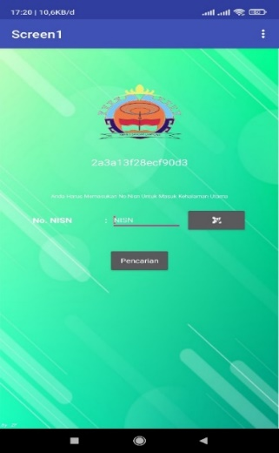
Pada tampilan halaman login menghadirkan menu login.Yang dimana siswa harus melalukan login terlebih dahulu menggunakan NIS siswa tersebut.
Gambar 4 Menu Login
      - Menu Utama
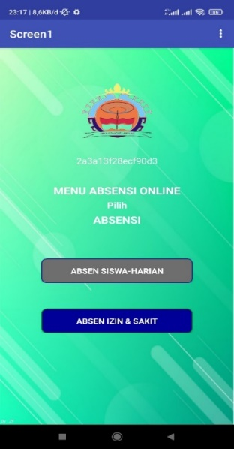
Pada tampilan halaman menu utama terdapat 2 menu yang dapat diakses yaitu menu absen siswa harian dan absen sakit atau izin
Gambar 5 Menu Utama

      - Menu Izin dan Sakit
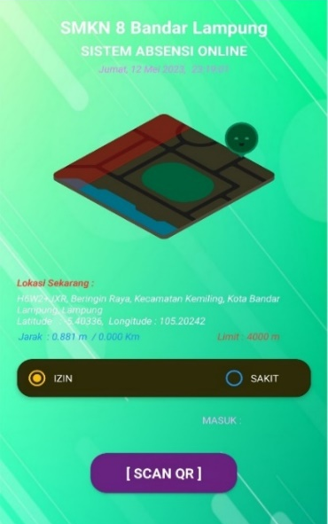
Pada form absen izin dan sakit menghadirkan 2 pilihan menu yaitu: Izin dan Sakit dapat dilihat pada gambar dibawah ini:
Gambar 6 Menu Izin dan Sakit
- KESIMPULAN
Dalam penelitian ini, tujuan utama adalah untuk mengevaluasi efektivitas sistem absensi QR Code dalam mencatat dan mengelola absensi siswa di SMK Negeri 8 Bandar Lampung. Penelitian dilakukan dengan mengumpulkan data melalui wawancara dengan guru yang menggunakan sistem absensi berbasis aplikasi dan juga dengan mengumpulkan data dari sistem absensi itu sendiri.
Hasil dari penelitian ini menunjukkan bahwa penggunaan sistem absensi QR Code dapat meningkatkan efisiensi dan akurasi pengelolaan absensi siswa di SMK Negeri 8 Bandar Lampung. Sistem ini juga memberikan kemudahan bagi guru dalam melakukan pencatatan kehadiran siswa. Oleh karena itu, hasil penelitian ini dapat memberikan masukan yang berguna bagi SMK Negeri 8 Bandar Lampung dalam meningkatkan kualitas sistem absensi yang digunakan

REFERENCES

[1] [1] A. M. Alqahtani, "Development of a Smartphone-Based Attendance System," Journal of Educational Technology Development and Exchange, vol. 8, no. 1, pp. 1-14, 2015.
[2] R. B. Ali, "Design and Implementation of a Smartphone-Based Student Attendance System," Journal of Educational Technology Development and Exchange, vol. 8, no. 1, pp. 1-15, 2015.
[3] R. Kurniawan, "Design of Student Attendance System Based on QR Code Using Android," Journal of Theoretical and Applied Information Technology, vol. 96, no. 12, pp. 3347-3353, 2018.
[4] F. R. Sari, "Sistem Absensi Siswa Berbasis QR Code Pada SMK Negeri 2 Kota Bandung," Jur nal Teknologi Infomasi dan Sistem Komputer, vol. 4, no. 2, pp. 1-9, 2018.
[5] M. R. Siregar, "Sistem Absensi Siswa Berbasis QR Code Pada SMA Negeri 1 Batu," Jurnal Teknologi Infomasi, vol. 7, no. 1, pp. 1-9, 2017.
[6] A. R. Wibowo, "Sistem Absensi Siswa Berbasis QR Code Pada SMK Negeri 1 Kota Semarang," Jurnal Teknologi Informasi dan Sistem Komputer, vol. 4, no. 1, pp. 1-9, 2018.
[7] Y. K. Wijaya, "Sistem Absensi Siswa Berbasis QR Code Pada SMA Negeri 1 Kota Malang," Jurnal Teknologi Informasi dan Sistem Komputer, vol. 5, no. 1, pp. 1-9, 2019.
[8] S. H. Kim, "A Study on the Development of a Smartphone-based Student Attendance System," Journal of Educational Technology Development and Exchange, vol. 8, no. 1, pp. 1-16, 2015.
[9] A. S. Alshammari, "Development of a Smartphone-Based Attendance System," Journal of Educational Technology Development and Exchange, vol. 8, no. 1, pp. 1-15, 2015.
[10] M. A. Alqahtani, "A Study on the Development of a Smartphone-Based Student Attendance System," Journal of Educational Technology Development and Exchange, vol. 8, no. 1, pp. 1-17, 2015.
[11] A. N. Pratama, "Perancangan Sistem Absensi Siswa Berbasis Android," Jurnal Ilmiah Teknologi Informasi, vol. 5, no. 1, pp. 1-9, 2016.
[12] A. R. Putra, "Implementasi Sistem Absensi Siswa Berbasis QR Code di SMK Negeri 1 Banjar," Jurnal Ilmiah Teknologi Informasi, vol. 4, no. 1, pp. 1-9, 2015.
[13] M. R. Wijaya, "Analisis dan Perancangan Sistem Absensi Siswa Berbasis NFC," Jurnal Ilmiah Teknologi Informasi, vol. 3, no. 2, pp. 1-9, 2014.
[14] R. D. Widyatmoko, "Sistem Absensi Siswa Berbasis RFID," Jurnal Ilmiah Teknologi Informasi, vol. 2, no. 1, pp. 1-9, 2013.

